

Universidad de Buenos Aires
Facultad De Ingeniería
Año 2016 - 1er Cuatrimestre

Tecnicas de diseño (75.10)

- TRABAJO PRÁCTICO N.º 1, Iteración 1.
- FECHA: 28/04/16.
- INTEGRANTES:
  - Alcalá Santiago, 95172
  - Ciruzzi Pablo, 95748
  - Fernández Santiago, 94489
  - González Sebastian, 90926
  - Guerini Francisco, 96034
  - Landino Francisco, 94475

Idea general
Para resolver el Trabajo Practico se propuso realizar una máquina de estados. Cada juego por si mismo es una diferente, ya que cada uno tiene sus propias transiciones y estados "claves". Para realizar esto, cada elemento tiene un estado y las acciones posibles sobre el, mientras que el estado del juego actual se obtiene armando la combinación de todos los estados de los elementos.
Para la parte de la conexión por red, se utilizaron las clases ServerSocket y Socket proveídas por Java.
Por ejemplo, en el "Open Door", el estado inicial seria tener la llave en el piso y la puerta cerrada y a su vez el estado final es la puerta abierta y la llave recogida.

Diagrama de clases

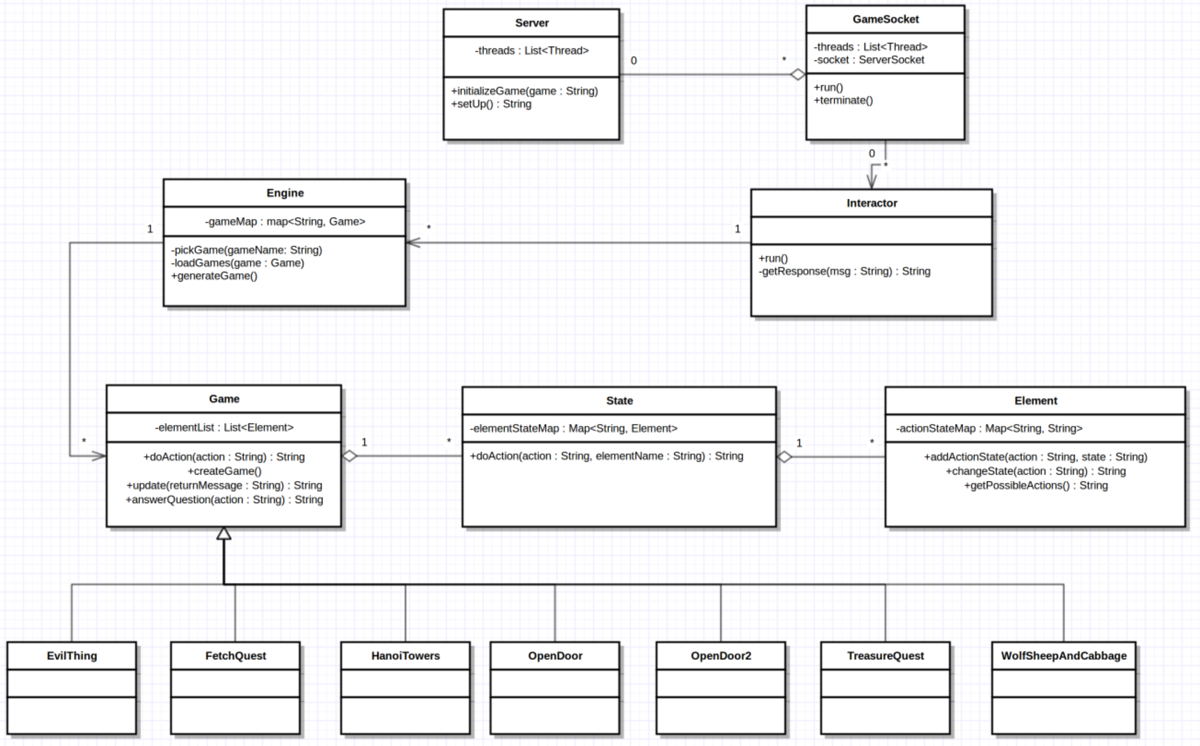

Patrones
Builder
Cada juego por si mismo tiene un metodo createGame, el cual es el encargado de construir el objeto, por ejemplo, crea los estados, elementos y las acciones correspondientes a cada uno.
State
Este patrón se presenta de forma fuerte en todo el desarrollo del proyecto. Es claro de reconocer, ya que el comportamiento de los Elementos dentro del juego van variando dependiendo del estado que tienen. Por ejemplo, no se puede tirar al piso un elemento que ya está en él.

